
VALVERDE DEL JUCAR
CUENCA

Motilla del Palancar, a 09 de Abril de 2025

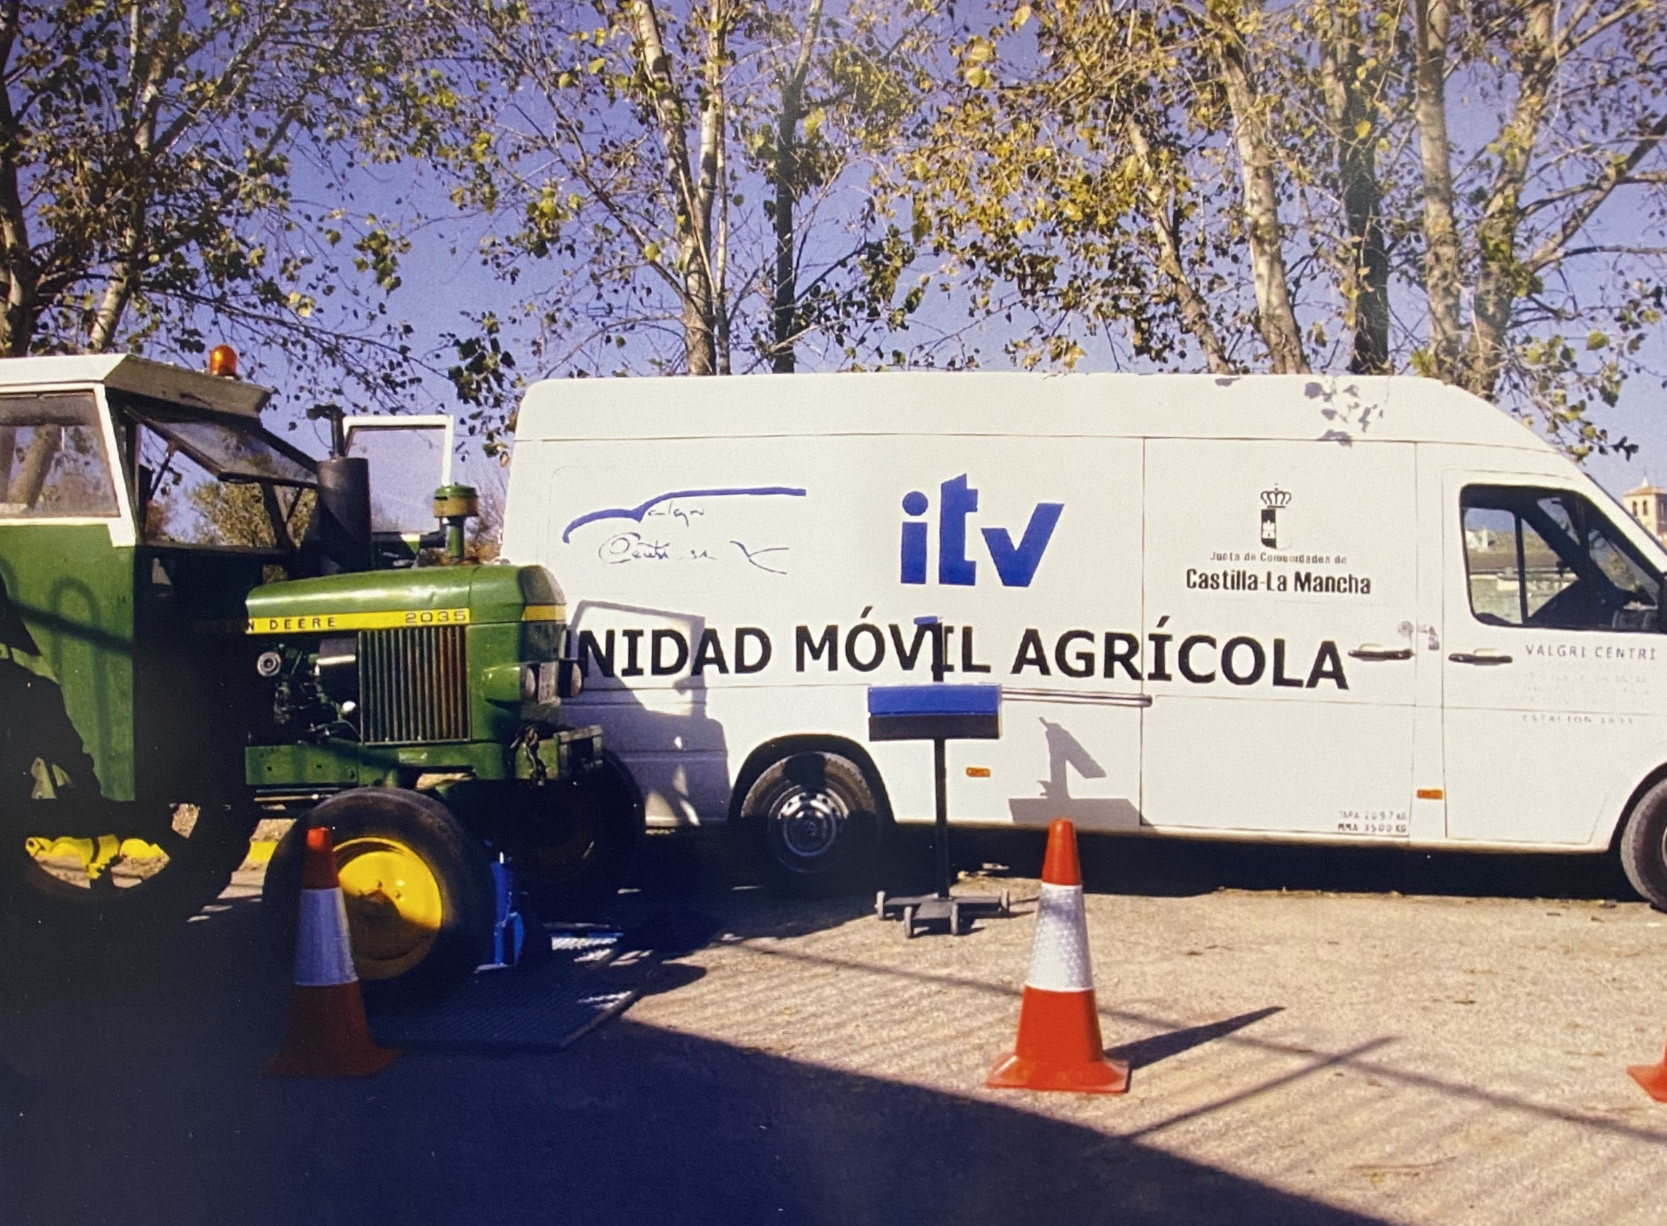

En aplicación al R.D. 2042/94 y Decreto 63/2009 le comunico la presencia de nuestra Unidad Móvil en su localidad para iniciar el programa de inspecciones a los VEHICULOS AGRICOLAS Y CICLOMOTORES las fechas y horario que a continuación se señalan:

FECHA: DEL 28 DE ABRIL AL 29 DE ABRIL
HORARIO: A PARTIR DE LAS 08:30H
VALVERDE DEL JUCAR

Le comunicamos que nuestra Estación Móvil está adaptada para cumplir con las medidas de seguridad establecidas con motivo del COVID 19. DISTANCIA DE SEGURIDAD, PROTECCIÓN PERSONAL, así como geles hidroalcoholicos y guantes desechables a disposición de los usuarios, así mismo le enviamos cartel con recomendaciones, confiando que haga público este escrito, expresamos nuestro agradecimiento anticipado.

JAVIER VALERA GRIMALDOS
Gerente

ITV 1603 VALGRI CENTRI
Crta. Valencia 80, 16200 Motilla del Palancar
Tf: 969.33.20.33 Fax: 969.33.23.89

